VRSTE IN OBLIKE VODE (Naloge k predstavitvi – 2 uri)
Koliko zemeljskega površja pokriva voda? ____________________
Prikaži matematično.

Dopolni.

VODA

(morje) (jezera, reke, voda iz pipe)
Voda je kapljevina, zato prevzame obliko po _________________ v kateri je.
Spodaj je enaka količina vode prevzela različni dve obliki. Odgovori na vprašanja po ilustracijo.
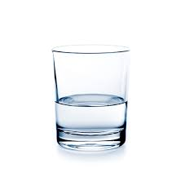  a) | b) 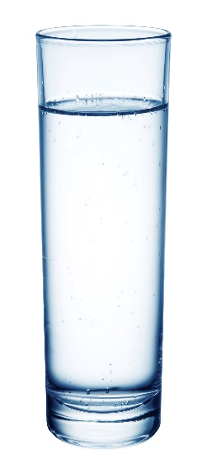

Kaj se je spremenilo? (Obkroži.) masa gostota oblika prostornina
Iz katerega kozarca bo voda prej izhlapela, če sta oba v enakih okoljih? _____________________________
Pojasni svoj odgovor.

Dopolni.
SLANA VODA

Razlika med morjem in oceanom je v tem, da __________________________________________________________
Odgovori.
Ali je vsa sladka voda pitna? (2)
- Da.
- Kadar je brez okusa in vonja, navadno je.
- Samo kadar sem zelo žejen in ni soka.
- Če ni onesnažena
Koliko je sladke vode? (1)
- Toliko kot jo posladkamo.
- Zelo malo v primerjavi z vso vodo na Zemlji – le 3 odstotke.
- Kadar dežuje je je več.
Dopolni.

studenci

STUDENCI
SLADKA VODA

Dopolni.
SLADKE VODE

Prečrtaj, kar ne sodi k stoječim vodam:  - morje  - ocean  - slap  - mlaka  - potok  - veletok  - bajer | Prečrtaj, kar ne sodi k tekočim vodam:  - ribnik  - reka  - jezero  - potok  - mrtvica  - ponikalnica  - presihajoče jezero

Dopolni.
Voda je čudežna tekočina, ker prehaja v vsa tri ____________________ stanja.
Ta stanja so : _____________________, _____________________, _____________________.
Poveži poimenovanja za vodo v različnih oblikah z ustreznim agregatnim stanjem.

TRDNO TEKOČE PLINASTO

LED PARA SNEG IVJE NAPITEK REKA ZRAK

